**Capacitores:** El capacitor o Condensador es un dispositivo utilizado en electrónica capaz de almacenar energía.

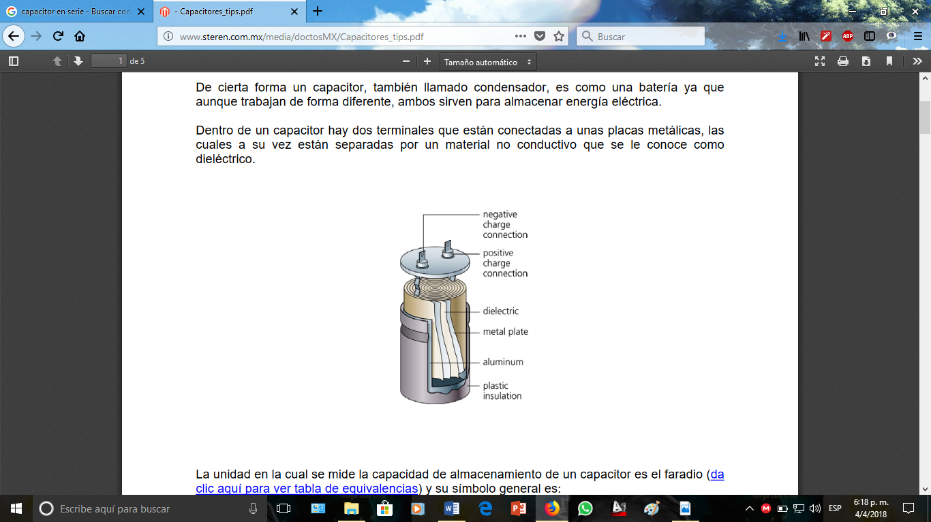

**Capacitancia:** Es la capacidad o propiedad que tienen los capacitores para mantener una carga eléctrica.

**Capacitores en Serie Y Paralelo:** Los capacitores en serie son los que están conectados uno seguido del otro mediante alambres conductores entre los puntos a y b. Sin embargo. Un capacitor en paralelo es un **circuito** que tiene dos o más caminos independientes desde la fuente de alimentación.

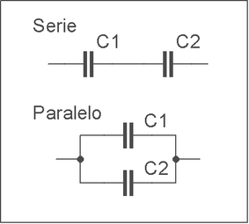

**¿Cuál es la forma más común de cargar un capacitor?**

La forma más común de cargar un capacitor es mediante una batería donde este está conectado con la batería mediante conductores.

**¿Cómo se represente un capacitor en los diagramas de circuitos?**

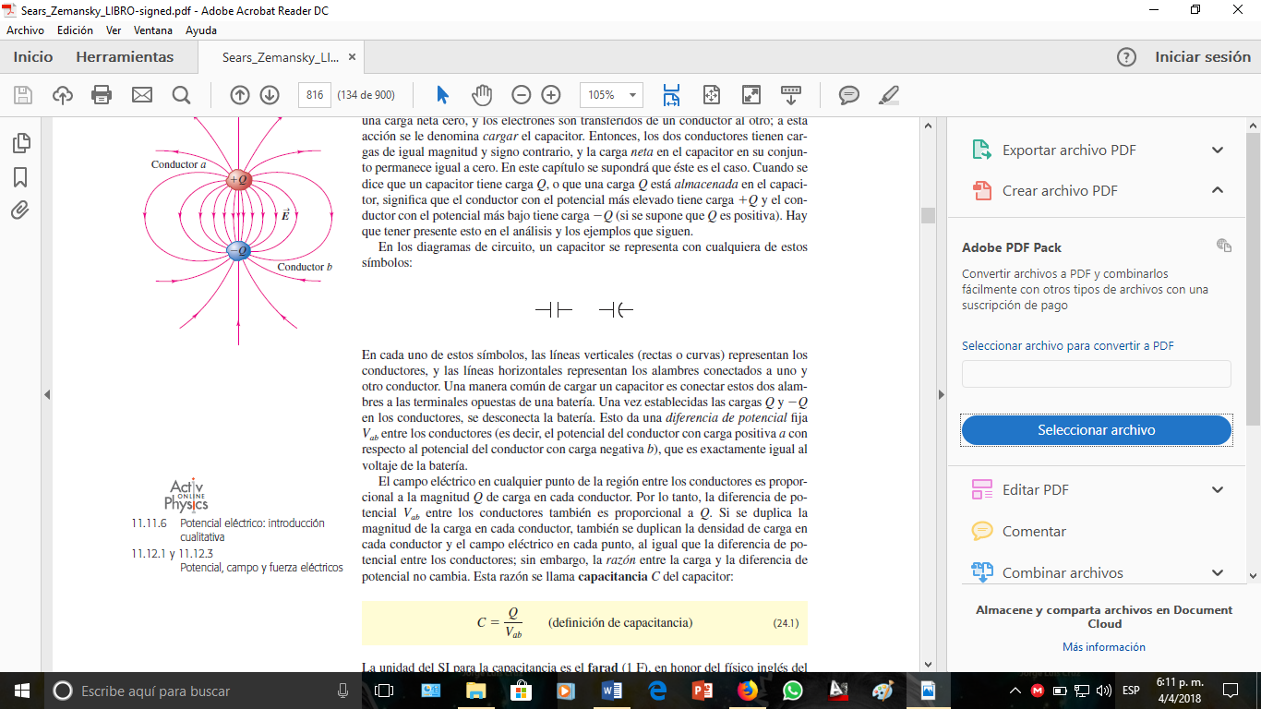Se representan con cualquiera de estos símbolos:

**Tipos de capacitores:**

Capacitor eléctrico de aluminio

Capacitor de Tantalio

Capacitor eléctrico de cerámica

Capacitores de papel y plástico

Micas y vidrios

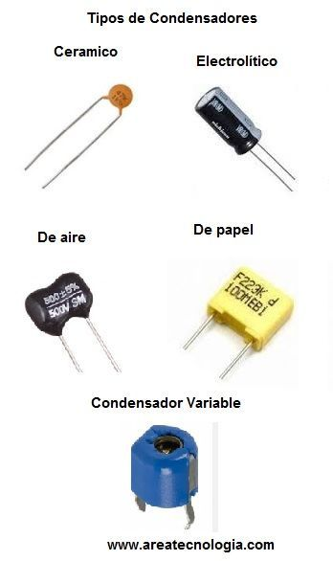



**¿Cómo descargo un capacitor?**

Para descargar un capacitor, es necesario poner una carga entre las terminales, considerando como carga una resistencia normal. También se puede poner en corto las terminales, aunque para esto se debe tener mucho cuidado.

**¿Cómo se si aún almacena energía un capacitor?**

Dado que la función del capacitor es la de almacenar voltaje, mientras no se tenga una carga conectada a él la energía quedará almacenada, por lo cual mediante el uso de un multímetro en modo de VDC, se colocan las puntas de este en las terminales del capacitor y nos deberá medir el voltaje almacenado.

**¿Los capacitores tienen polaridad?**

Dependiendo del tipo de capacitor, algunos sí tienen polaridad. Es importante tomar en cuenta esto ya que si es conectado en forma inversa se corre el riesgo de dañarlos. Un ejemplo de esto son los capacitores electrolíticos, que si se invierte la polaridad el encapsulado explota

**Aplicaciones de los capacitores:**

En el caso de los filtros de alimentadores de corriente se usan para almacenar la carga, y moderar el voltaje de salida y las fluctuaciones de corriente en la salida rectificada.

También son muy usados en los circuitos que deben conducir corriente alterna pero no corriente continua.

Los condensadores electrolíticos pueden tener mucha capacitancia, permitiendo la construcción de filtros de muy baja frecuencia.

Circuitos temporizadores.

Filtros en circuitos de radio y TV.

Fuentes de alimentación

Arranque de motores.

Baterías por su cualidad de almacenar energía.

Tubos Fluorescentes.

**¿Qué es un Dieléctrico?**

Es un material no conductor como por ejemplo el vidrio, el papel, madera, cerámica etc.

**¿Cómo ayuda un dieléctrico A un condensador?**

Consigue aumentar la diferencia de potencial máxima que el condensador es capaz de resistir sin que salte una chispa entre las placas (ruptura dieléctrica).